Weiterhin erfolgreich
Beide Auswärtspartien gewonnen

(jb) Die U16 konnte in Freyung einen 35:67-Sieg einfahren, die Black Panthers gewannen 85:91 in Vilsbiburg bei deren 2. Mannschaft.

Schwieriger als erwartet gestaltete sich das Auswärtsspiel der U16 in Freyung. Die Spartans haben bisher jedes Ligaspiel verloren, teilweise auch sehr deutlich. Obwohl die Hausherren im ersten Viertel nicht punkten konnten (0:14), so zerstörten sie durch ihre harte aber faire Verteidigung viele Straubinger Angriffsversuche. Ab dem zweiten Viertel trafen auch die Hausherren und die Partie war relativ ausgeglichen. Die Blue Devils konnten zwar jedes Viertel gewinnen, aber insgesamt nur weitere neun Punkte Vorsprung herausspielen.
Die Partie endete mit einem 35:67-Auswärtssieg, aber die Partie war ausgeglichener als der Endstand aussagt. Die U 16 ist somit weiterhin Tabellenführer.

Die Black Panthers traten zwar mit neun Mann bei Vilsbiburg 2 an, doch die Hausherren hatten eine volle Bank.
In der ersten Halbzeit fanden die Hausherren immer wieder gute Abschlüsse mit einer hohen Trefferquote und lagen im zweiten Viertel schon mit 18 Punkten vorn.
Bei den Black Panthers grassierte in der letzten Woche eine Erkältungswelle und entsprechend geschwächt waren einige Spieler.
William fand aber in der Halbzeit offenbar die richtigen Worte um die Black Panthers wieder zu motivieren. Durch gutes Teamplay holten sie Punkt für Punkt auf und lagen vor dem Schlussviertel nur mehr mit vier zurück (63:59). Im letzten Viertel dann die Wende – die Straubinger konnten in Führung gehen und letztlich knapp mit 85:91 gewinnen.
Damit stehen sie derzeit auf Platz 1 in der Hinrunde.

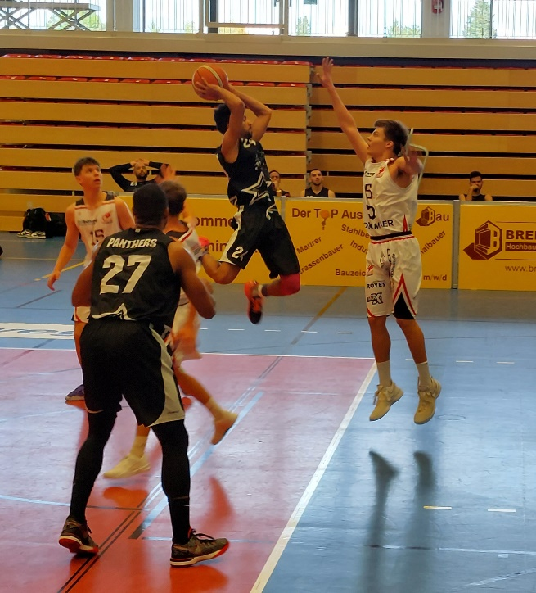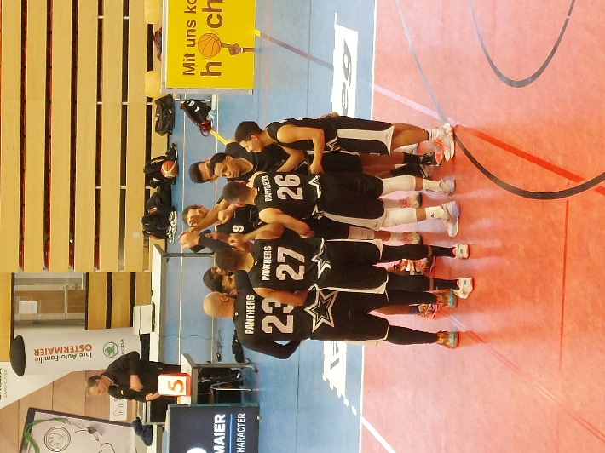

Bild links zeigt Martin Rosario beim Passversuch, Bild rechts die Freude des Teams nach dem knappen Sieg.

